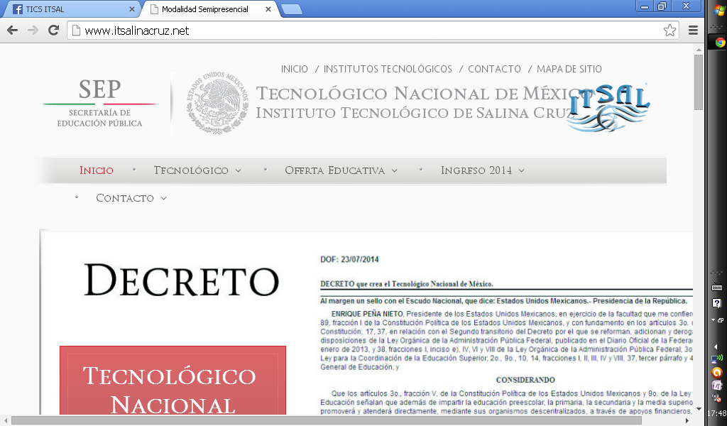

Dirección General de Educación Superior Tecnológica
INSTITUTO TECNOLÓGICO DE SALINA CRUZ

UNIDAD 5:
ETHERNET

ACTIVIDAD:

REPORTE CAPITULO 10 “PLANIFICACIÓN Y CABLEADO DE REDES”

MATERIA:
FUNDAMENTOS DE REDES

DOCENTE:
SUSANA MÓNICA ROMÁN NÁJERA

ALUMNO:
GARCIA IBAÑEZ MARCO ANTONIO

SEMESTRE: 5 GRUPO: E

CARRERA:
ING. EN TECNOLOGÍAS DE LA INFORMACIÓN Y DE LAS COMUNICACIONES

SALINA CRUZ, OAXACA A 2 DICIEMBRE 2014.

CAPITULO 10 PLANIFICACIÓN Y CABLEADO DE REDES
Dispositivos de internetwork
Los routers son los dispositivos principales utilizados para interconectar redes. Cada puerto de un router se conecta a una red diferente y realiza el enrutamiento de los paquetes entre las redes. Los routers tienen la capacidad de dividir dominios de broadcast y dominios de colisiones.

También pueden utilizarse para interconectar redes que utilizan diferentes tecnologías. Los routers pueden tener interfaces LAN y WAN.

HUB
Un hub recibe una señal, la regenera y la envía a todos los puertos. El uso de hubs crea un bus lógico. Esto significa que la LAN utiliza medios de acceso múltiple.
SWITCH
Un switch recibe una trama y regenera cada bit de la trama en el puerto de destino adecuado. Este dispositivo se utiliza para segmentar una red en múltiples dominios de colisiones.

Interconexiones entre dispositivos
Al planificar la instalación del cableado LAN, existen cuatro áreas físicas que se deben considerar:

• Área de trabajo.
• Cuarto de telecomunicaciones, también denominado servicio de distribución.
• Cableado backbone, también denominado cableado vertical.
• Cableado de distribución, también denominado cableado horizontal.

Tipos de medios
Se deben considerar los diferentes tipos de medios al elegir los cables necesarios para realizar una conexión WAN o LAN exitosa
• UTP (Categorías 5, 5e, 6 y 7).
• Fibra óptica.
• Inalámbrico.

Realización de conexiones LAN
La Asociación de Industrias Electrónicas y la Asociación de las Industrias de las Telecomunicaciones (EIA/TIA) establecen las conexiones del cableado UTP. El conector RJ-45 es el componente macho engarzado al extremo del cable. Cuando se observan desde el frente, los pins se numeran del 8 al 1. Cuando se observan desde arriba con la entrada de apertura frente a usted, los pins se enumeran del 1 al 8, de izquierda a derecha. Es importante recordar esta orientación al identificar un cable.

Los dispositivos que proporcionan la conectividad a la LAN (por lo general, hubs o switches) habitualmente utilizan conexiones MDIX (Interfaz cruzada dependiente del medio). Los cables MDIX intercambian los pares transmisores internamente. Este intercambio permite que los dispositivos finales se encuentren conectados a un hub o switch utilizando un cable de conexión directa.

Cables UTP de conexión directa
Un cable de conexión directa tiene conectores en cada extremo y su terminación es idéntica conforme a los estándares T568A o T568B.

Utilice cables directos para las siguientes conexiones:
• Switch a puerto Ethernet del router
• Equipo a switch
• Equipo a hub

Cables UTP de conexión cruzada
Para que los dos dispositivos se comuniquen a través de un cable directamente conectado entre los dos, el terminal transmisor de uno de los dispositivos necesita conectarse al terminal receptor del otro dispositivo.

Interconexiones de dispositivos
Es importante comprender que los dispositivos, routers y switches Cisco incluyen varios tipos de interfaces relacionadas con los mismos. Usted ha trabajado con estas interfaces en los aboratorios. En estas interfaces, comúnmente denominadas puertos, los cables se conectan al dispositivo. Consulte la figura para obtener algunos ejemplos de interfaces.

Interfaces LAN - Ethernet
La interfaz Ethernet se utiliza para conectar cables que terminan con dispositivos LAN, como equipos y switches. La interfaz también puede utilizarse para conectar routers entre sí. Este uso se analizará con mayor detalle en cursos futuros.

Interfaces WAN: seriales
Las interfaces WAN seriales se utilizan para conectar los dispositivos WAN a la CSU/DSU. CSU/DSU es un dispositivo que se utiliza para realizar una conexión física entre las redes de datos y los circuitos de proveedores de WAN.

Interfaz Auxiliar (AUX)
Esta interfaz se utiliza para la administración remota del router. Generalmente, se conecta un módem a la interfaz AUX para obtener acceso telefónico. Desde el punto de vista de la seguridad, habilitar la opción para conectarse en forma remota a un dispositivo de red implica la responsabilidad de mantener una administración de dispositivos alerta.

